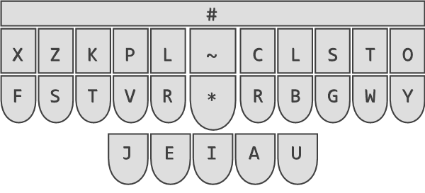
Ćwiczenie nr 1
L- C P -L K -S Z- -T X O R- -R V B T- G S- W F Y
L- -L R- -R L- -L T- -T R- -R T- -T
X O F Y ~ * I Z -T S- W E V A W E Z A V F A K -T
K -S T- G A S- -T A P -L V B U R- A -R T- U
L- C R- -R J E T- A G U -T X F Z S- J
O Y -T W E R- U U -L K T- -S G I R- -R A C J O
P V -L B A B A K U -S L- R- C -R U V J U R- W Y
K A U -T ~ T- U A K F E -L O * T- U E K -T U A R- E G
Z I -R Y ~ S- E -R -B Y -S E R- Y O B R- Y S- X Z K P -L
P O R- A B K T- A U -T W Z A R- Y -S V E G A K O P A
K O -R A B T- A U R- U -S V A G A R- I S- Z T- U K A -S
R- J E I A J E I A U J E J U S- I E C Z K U K A -S A
X A C -R ~ R- L- E O F I G U -R Y S- -T K A B A S- I A
-T R- A W K O X E -R E S- F A R- -R A G U T- K P I -S Z
V J A R- G I V Y K I J U -R -T A K O G U T- K U R- A
R- E G A -L L- E G A R- -L U R- A L- U B A K U B A
S- V A -R Y S- -T A R- E F S- T- A -L I F L- A K I
~ F U X ~ F A X F A G A S- O -T W O R- Y P O -R Y W
Z -S Y P ~ Z B I E R- A J Z T- V U R- Z G W I Z G I E L-
T- A -T A -R P R- I E -S -T P E -R E J A S- -L A V
X E -R K -S E S- Z -L E W F U G A S- E -R ~ -R U R- J K ~
P -S T- -R O P I -L A T- E S- T- I J A -R -S T- V U -R
K A L- E K A -L E G O K I W A C Z E K J A R- B A -T U
K I -L O F O S- K A -R -T R- Y G A -R A J A R- U T- A
P L- U -S K P -L A S- T B L- U Z K A V R- A U G A U
G V A R- O W Y F X K -L A R- T- W A R- U G -T V A -R T- A

